**ΠΑΝΕΛΛΑΔΙΚΕΣ ΕΞΕΤΑΣΕΙΣ**

**Γ΄ ΤΑΞΗ ΗΜΕΡΗΣΙΟΥ ΓΕΝΙΚΟΥ ΛΥΚΕΙΟΥ**

**ΤΡΙΤΗ 22 ΙΟΥΝΙΟΥ 2021**

**ΕΞΕΤΑΖΟΜΕΝΟ ΜΑΘΗΜΑ: ΦΥΣΙΚΗ ΠΡΟΣΑΝΑΤΟΛΙΣΜΟΥ**

**(Ενδεικτικές Απαντήσεις)**

**ΘΕΜΑ Α**

Α1. (γ)

Α2. (δ)

Α3. (γ)

Α4. (β)

Α5. 1) Σωστό

2) Λάθος

3) Σωστό

4) Σωστό

5) Λάθος

**ΘΕΜΑ Β**

Β1. Σωστή απάντηση (ii).

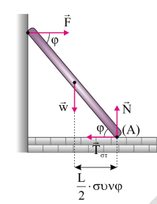







Ισχύει 

Β2. Σωστή απάντηση (i).

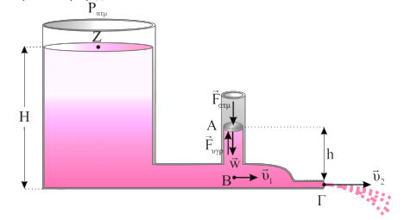

Θεώρημα Torricelli από το Z στο Γ.



Εξίσωση συνέχειας από το Β στο Γ.



Εξίσωση Bernoulli από το Β στο Γ, κατά μήκος μιας ρευματικής γραμμής.





Οι ρευματικές γραμμές είναι οριζόντιες. Συνεπώς, η πίεση στον κατακόρυφο σωλήνα οφείλεται μόνο στο βάρος του υγρού.

Από Θεμελιώδη Νόμο Υδροστατικής έχουμε:



Επειδή το έμβολο ισορροπεί σύμφωνα με το 1ο Νόμο του Νεύτωνα για το έμβολο έχουμε:





Β3. Σωστή απάντηση (iii).

Ελαστική και Έκκεντρη κρούση (1η κρούση)

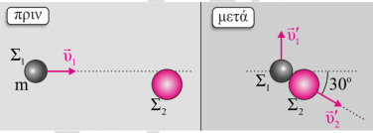

Εφαρμόζουμε Α.Δ.Κ.Ε



Εφαρμόζουμε Α.Δ.Ο στους άξονες x 'x και y ' y για την έκκεντρη ελαστική.

 (1)

 (2)

Εφαρμόζω Α.Δ.Ο. για την πλαστική κρούση (2η κρούση)

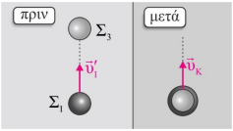



Από (1), (2) και (3) προκύπτει:



**ΘΕΜΑ Γ**

Γ1.

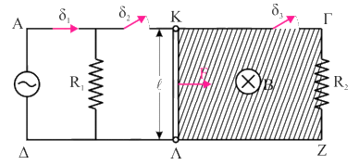

• Η μέση ισχύς στον R1 είναι:



• H ενεργός τάση από τον Νόμο του Ohm: 

• Όμως 

Γ2. • Αρχικά το πλάτος της τάσης: (1)

• Τελικά το πλάτος της τάσης: 

Από (1) και (2) προκύπτει 

• H στιγμιαία τιμή της τάσης είναι



και το ρεύμα δίνεται από τη σχέση:



• H στιγμιαία ισχύς είναι:



• Τη χρονική στιγμή 



Γ3. Ο αγωγός ΚΛ για κάνει ευθύγραμμη ομαλά επιταχυνόμενη κίνηση υπό την επίδραση της οριζόντιας δύναμης F αφού όλοι οι διακόπτες είναι ανοιχτοί. Από 2ο Νόμο Νεύτωνα έχουμε:



• Από εξισώσεις κίνησης προκύπτει: 



• Όταν κλείσουμε τους διακόπτες δ2 και δ3 ο αγωγός ΚΛ κινείται ευθύγραμμα ομαλά.

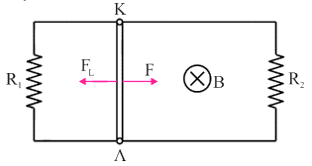

Η ολική εξωτερική αντίσταση είναι:



• Από το Νόμο του Ohm για το κλειστό κύκλωμα έχουμε:



* Επειδή ο αγωγός κινείται με σταθερή ταχύτητα από 1ο Νόμο Νεύτωνα και με την βοήθεια της σχέσης (1) προκύπτει:



Γ4. Για να υπολογίσουμε το έργο της σταθερής δύναμης F έχουμε:

* Από 
* Από
* Άρα 

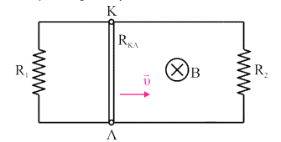

• H πολική τάση στα άκρα του αγωγού ΚΛ είναι



* Από το Νόμο του Ohm υπολογίζουμε την ένταση του ρεύματος I2 .



* Από το Νόμο του Joule υπολογίζουμε τoν αντιστάτη R2 έχουμε:



• Άρα το ποσοστό είναι



**ΘΕΜΑ Δ**

Τα νήματα θεωρούνται αβαρή και μη ελαστικά. Άρα, 

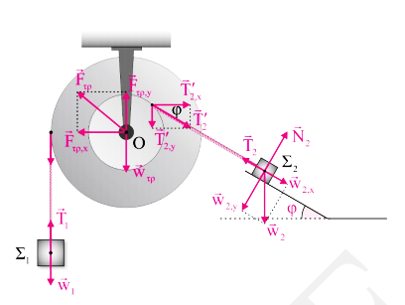

Δ1.

• Το Σ1 ισορροπεί:

Το Σ2 ισορροπεί:



• H τροχαλία ισορροπεί

Από τη σχέση (1) προκύπτει ότιάρα,







• Από τις προηγούμενες σχέσεις έχουμε:



Δ2. Εφαρμόζουμε Θ.Μ.Κ.Ε για την κίνηση του Σ2 στο λείο κεκλιμένο δάπεδο.



Από το Γ στο Δ το Σ2 εκτελεί ΕΟΚ 

Στο ίδιο χρονικό διάστημα το Σ3 εκτελεί Α.Α.Τ. από Α→ 0 . Άρα,



Δ3. Τα σώματα Σ2 και Σ3 επειδή έχουν ίσες μάζες και συγκρούονται κεντρικά και ελαστικά ανταλλάσσουν ταχύτητες.





• Το Σ3 μετά την κρούση εκτελεί Α.Α.Τ. με νέο πλάτος που υπολογίζεται:



• To 

• Για t= 0 = : x= 0 και 

ΓιαΕπομένως προκύπτει δεκτή λύση 

Άρα,

Δ4. Από διατήρηση ενέργειας ταλάντωσης έχουμε:



Επειδή ζητάμε την πρώτη φορά δεκτή τιμή είναι x =-0,4m. Από το 2ο Νόμο Νεύτωνα έχουμε



Για την απόλυτη τιμή του ρυθμού μεταβολής της κινητικής ενέργειας του Σ3 έχω:



Η ταχύτητα υπολογίζεται με την διατήρηση ενέργειας ταλάντωσης



Άρα, η προηγούμενη σχέση παίρνει τιμή



Δ5.

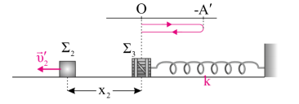

To Σ3 εκτελεί Α.Α.Τ. και επανέρχεται στη θέση φυσικού μήκους που ταυτίζεται με τη θέση ισορροπίας σε χρονικό διάστημα



Στον ίδιο χρόνο το Σ2 εκτελεί ΕΟΚ με

Άρα, 